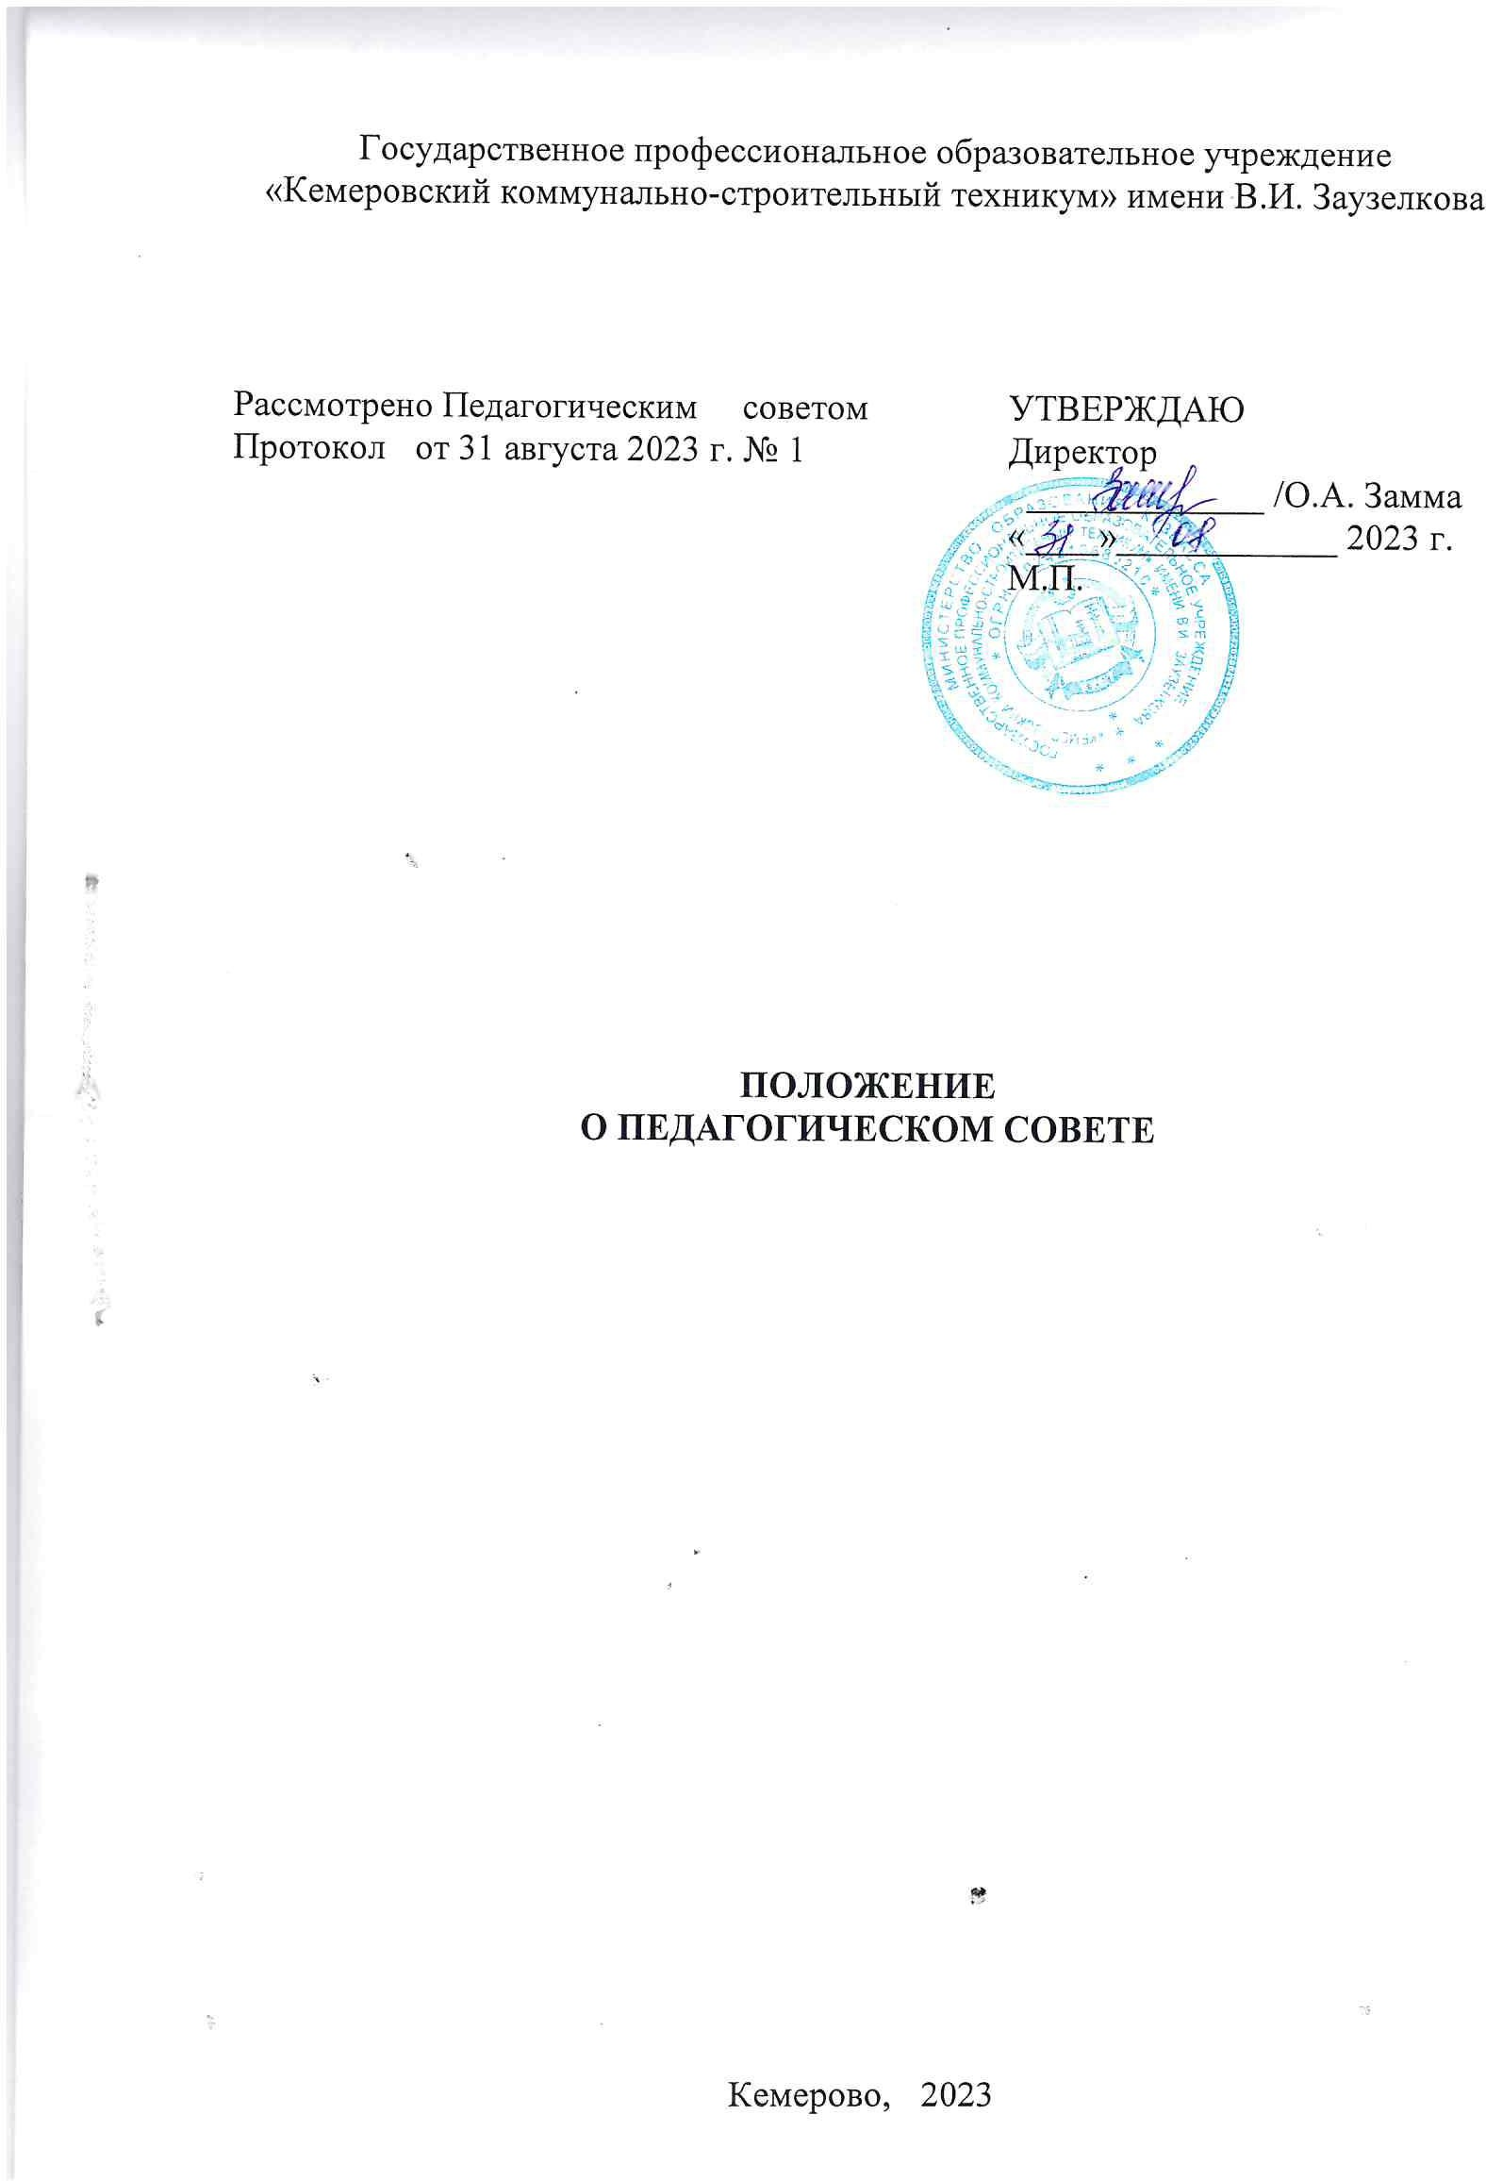

ДОКУМЕНТ ПОДПИСАН ЭЛЕКТРОННОЙ ПОДПИСЬЮ

Сертификат: 00E84D22FF28FB27D86CD8DCF29CB88CE2

Владелец: Замма Ольга Алексеевна Действителен: с 28.04.2023 до 21.07.2024

# Общие положения

* 1. Положение о Педагогическом совете (далее - Положение) является локальным нормативным актом Государственного профессионального образовательного учреждения «Кемеровский коммунально-строительный техникум» имени В.И. Заузелкова (далее – ГПОУ ККСТ, учреждение).
  2. Настоящее Положение регламентирует организацию и порядок деятельности Педагогического совета (далее – Педсовет) в ГПОУ ККСТ.
  3. Положение разработано в соответствии с:

- Федеральным законом от 29 декабря 2012 г. № 273-ФЗ «Об образовании в Российской Федерации»;

* + - приказом Минпросвещения России от 24.08.2022 N 762 «Об утверждении Порядка организации и осуществления образовательной деятельности по образовательным программам среднего профессионального образования»;
    - приказом Минпросвещения России от 08.11.2021 N 800 «Об утверждении Порядка проведения государственной итоговой аттестации по образовательным программам среднего профессионального образования»

- письмом Минобразования РФ от 21.12.1999 № 22-52-182ин/22-23 «О педагогическом совете и предметной (цикловой) комиссии образовательного учреждения среднего профессионального образования»;

* + - федеральными государственными образовательными стандартами по специальностям/профессиям среднего профессионального образования (далее – ФГОС СПО);

- Уставом.

* 1. Педсовет является коллегиальным совещательным органом.
  2. Педсовет Педагогический совет Учреждения является коллегиальным совещательным органом, который создается в целях управления организацией образовательного процесса, развития содержания образования, реализации профессиональных образовательных программ, повышения качества обучения и воспитания обучающихся, совершенствования методической работы Учреждения, а так же содействия повышению квалификации его педагогических работников.

# Состав Педсовета

* 1. В состав Педсовета входят все педагогические работники ГПОУ ККСТ, директор, заместители директора, заведующий заочным отделением, старший методист, методист, председатели цикловых методических комиссий, заведующий учебной частью, заведующий библиотечно-информационным центром.
  2. Из состава Педсовета открытым голосованием избирается секретарь. Секретарь Педсовета работает на общественных началах.
  3. Работой Педсовета руководит председатель, который избирается путем выборов на общем собрании учреждения.

# Функции Педсовета

* 1. Педсовет определяет следующие основные характеристики образовательного процесса:
     + правила внутреннего распорядка обучающихся, правила внутреннего

трудового распорядка, иные локальные нормативные акты;

* + - материально-техническое обеспечение образовательной деятельности, оборудование помещений в соответствии с ФГОС СПО;
    - процедуру приема обучающихся в ГПОУ ККСТ;
    - список учебников в соответствии с утвержденным федеральным перечнем учебников, рекомендованных к использованию при реализации среднего общего образования организациями, осуществляющими образовательную деятельность, а также учебных пособий, допущенных к использованию при реализации образовательных программ;
    - формы, периодичность и порядок проведения текущего контроля успеваемости и промежуточной аттестации обучающихся;
    - порядок и основания перевода, отчисления и восстановления обучающихся;
    - допуск студентов к промежуточной и государственной итоговой аттестациям;
    - формы, порядок и условия проведения промежуточной и государственной итоговой аттестаций;
    - систему оценок при промежуточной аттестации;
    - порядок предоставления платных образовательных услуг;
    - порядок оформления возникновения, приостановления и прекращения отношений между учреждением и обучающимися и (или) родителями (законными представителями) несовершеннолетних обучающихся;

- информацию для размещения, опубликования на официальном сайте ГПОУ ККСТ в сети «Интернет».

* 1. Основными направлениями деятельности Педсовета являются:
     + рассмотрение и утверждение концепции развития ГПОУ ККСТ;
     + рассмотрение и утверждение образовательных программ, реализуемых в учреждении;
     + рассмотрение и обсуждение планов учебно-воспитательной и методической работы ГПОУ ККСТ в целом и его структурных подразделений в отдельности;
     + рассмотрение состояния, мер и мероприятий по реализации ФГОС по специальностям/профессиям среднего профессионального образования, в том числе учебно-программного, учебно-методического и экспериментально-технического обеспечения по специальностям/профессиям, по которым осуществляется подготовка квалифицированных рабочих, служащих и программы подготовки специалистов среднего звена в ГПОУ ККСТ;
     + рассмотрение состояния и итогов учебной работы ГПОУ ККСТ, результатов промежуточной и государственной итоговой аттестации, мер и мероприятий по их подготовке и проведению, причин и мер по устранению отчисления обучающихся;
     + рассмотрение состояния и итогов воспитательной работы учреждения, состояния дисциплины обучающихся, заслушивание отчетов работы кураторов, руководителей студенческих молодежных организаций и других работников ГПОУ ККСТ;
     + рассмотрение состояния и итогов методической работы, включая

деятельность Методического совета ГПОУ ККСТ, совершенствования образовательных технологий, в том числе дистанционных образовательных технологий, электронного обучения, методов и средств обучения по реализуемым формам обучения;

* + - определение порядка формирования цикловых методических комиссий, периодичности проведения их заседаний, полномочий председателя и членов цикловых методических комиссий, рассмотрение деятельности цикловых методических комиссий (заслушивание и обсуждение опыта работы преподавателей в области новых педагогических и информационных технологий, авторских программ, учебников, учебных и методических пособий);
    - рассмотрение вопросов о поощрении обучающихся в соответствии с установленными видами и условиями поощрения за успехи в учебной, физкультурной, спортивной, общественной, научной, научно-технической, творческой, экспериментальной и инновационной деятельности;
    - рассмотрение состояния, мер и мероприятий по совершенствованию экспериментально-конструкторской работы, технического и художественного творчества обучающихся;
    - рассмотрение и обсуждение правовых мер и мероприятий по выполнению учреждением нормативно-правовых документов органов законодательной и исполнительной власти разных уровней по подготовке квалифицированных рабочих, служащих и программы подготовки специалистов среднего звена;
    - рассмотрение вопросов повышения квалификации педагогических работников ГПОУ ККСТ, их аттестации, а в необходимых случаях и вопросов о соответствии их квалификации выполняемой ими работе в учреждении;
    - внесение предложений о поощрении педагогических работников;
    - утверждение отчета о результатах самообследования.

# Организация работы Педсовета

* 1. Рабочие вопросы обсуждаются и решаются на заседаниях согласно плану работы Педсовета.
  2. План работы Педсовета составляется на учебный год, рассматривается на заседании Педсовета и утверждается директором.
  3. Педсовет созывается не реже 4-х раз в учебный год. Педсовет может созываться председателем по мере необходимости. Внеочередные заседания Педсовета проводятся по требованию не менее 1/3 его членов.
  4. В целях более тщательной подготовки вопросов, их всестороннего и глубокого обсуждения, в составе Педсовета могут создаваться комиссии и/или творческие группы.
  5. По вопросам, обсуждаемым на заседаниях Педсовета, выносятся решения с указанием сроков исполнения и лиц, ответственных за исполнение.
  6. Председатель организует систематическую проверку выполнения принятых решений и итоги проверки выносит на обсуждение Педсовета.
  7. Решения Педсовета принимаются простым большинством голосов. Решения вступают в силу, если на заседании присутствовало не менее 2/3

списочного состава членов Педсовета, и становятся обязательными для исполнения всеми работниками и обучающимися ГПОУ ККСТ после утверждения их директором учреждения.

* 1. При несогласии директора учреждения с решением, принятым Педсоветом, оно может быть вынесено на заседание Педсовета для повторного обсуждения.
  2. Заседания Педсовета оформляются протоколом, подписываемым председателем и секретарем Педсовета. В каждом протоколе указывается его номер, дата заседания, количество присутствующих, повестка заседания, краткая, но ясная и исчерпывающая запись выступлений и принятое решение по обсуждаемому вопросу.
  3. Каждый член Педсовета обязан посещать все заседания, принимать активное участие в его работе, своевременно и точно выполнять возлагаемые на него поручения.
  4. По окончании учебного года протоколы Педсовета прошиваются, пронумеровываются постранично, скрепляются печатью и хранятся в архиве учреждения в соответствии со сроками, определяемыми номенклатурой дел ГПОУ ККСТ.

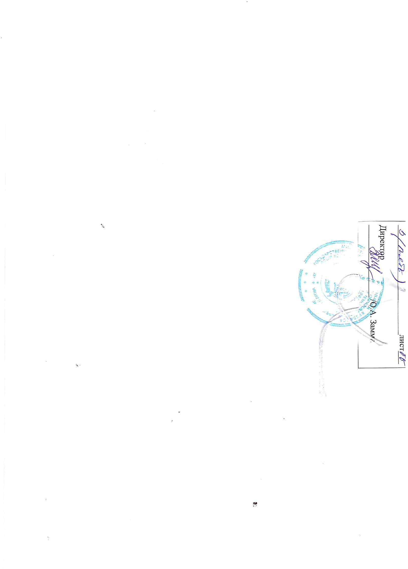

5